СОВЕТ ДЕПУТАТОВ
ПОСЕЛЕНИЯ ВОРОНОВСКОЕ В ГОРОДЕ МОСКВЕ
РЕШЕНИЕ

14 февраля 2018 года № 02/05

О передачи объектов дорожного хозяйства
поселения Вороновское к учету и обслуживанию
поселению Новофёдоровское

В соответствии с Федеральным законом от 06 октября 2003 года № 131-ФЗ «Об общих принципах организации местного самоуправления в Российской Федерации», Законом города Москвы от 06 ноября 2002 года № 56 «Об организации местного самоуправления в городе Москве», Уставом поселения Вороновское, по согласованию с Префектурой Троицкого и Новомосковского административных округов г. Москвы;

Совет депутатов поселения Вороновское решил:

1. Администрации поселения Вороновское в целях обеспечения надлежащего содержания объектов дорожного хозяйства и безопасности дорожного движения передать администрации поселения Новофёдоровское к учету и обслуживанию следующие объекты дорожного хозяйства:
1.1. Подъездная дорога к СНТ «Рубин», СНТ «Синтез» (приложение № 1);
1.2. Подъездная дорога к СНТ «Рассвет», СНТ «Южное» (приложение № 2).
2. Направить копию настоящего решения в администрацию поселения Новофёдоровское.
3. Опубликовать настоящее решение в бюллетене «Московский муниципальный вестник» и разместить на официальном сайте администрации поселения Вороновское в информационно - телекоммуникационной сети «Интернет».
4. Контроль за исполнением настоящего решения возложить на Главу поселения Вороновское Исаева М.К.

Глава
поселения Вороновское М.К. Исаев

Приложение № 1
к решению Совета депутатов
поселения Вороновское
от 14 февраля 2018 года № 02/05

Наименование объекта | Протяженность, п.м. | Площадь, кв.м.
Подъездная дорога к СНТ «Рубин», СНТ «Синтез» | 3756 | 15615
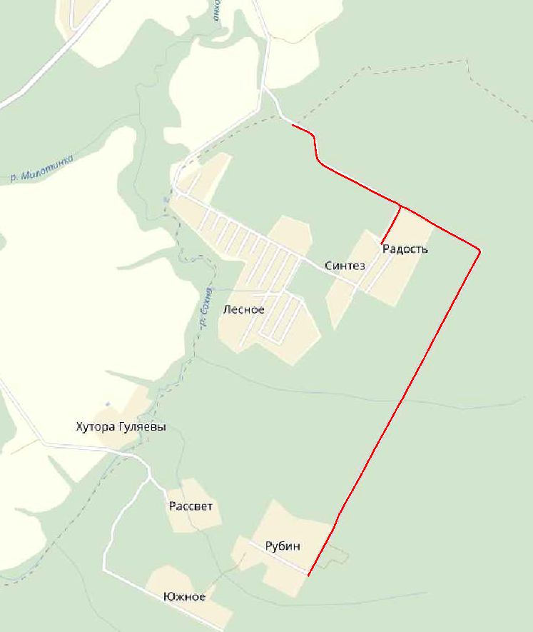
Приложение № 2
к решению Совета депутатов
поселения Вороновское
от 14 февраля 2018 года № 02/05

Наименование объекта | Протяженность, п.м. | Площадь, кв.м.
Подъездная дорога к СНТ «Рассвет», СНТ «Южное» | 1396 | 4570
